AMOS
ПАО "Аэрофлот"
02.09.2016

Руководство пользователя
«Настройка и изменение параметров работы двигателя»

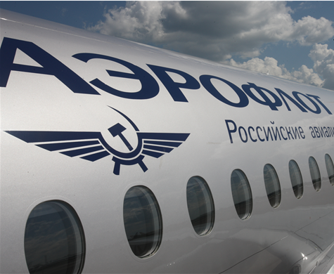


Применимо к ролям:
ЛНМК/ИТО

Управление документом

История согласования документа
Дата | Решение | ФИО | Комментарии

Управление документом
Файл | Руководство пользователя  «Настройка и изменение параметров работы двигателя»
Путь
Создан | 02.09.2016
Автор | Волкова Анастасия,  «РАМАКС ИНТЕРНЕЙШНЛ»
Последнее редактирование | 20.05.2019
Количество страниц | 12

История изменения документа
Версия | Дата изменения | Описание изменения | Автор изменения
000 | 25.06.2018 | Обновлено согласно версии AMOS12.0 | Рыбин В.Н.
001 | 20.05.2019 | Обновлено согласно версии AMOS 12.20 | Рыбин В.Н.

Связанные документы (этот документ должен читаться вместе с):
Название документа | Код документа | Дата

Оглавление
Управление документом 2
Оглавление 3
1. Термины и сокращения 4
2. Описание прохождения бизнес-процесса 5
Рабочий APN 5
Наименование бизнес-процесса. 5
Применимо к ролям 5
Описание процесса 5
Результат выполнения бизнес-процесса 5
3. Алгоритм прохождения процесса 6
4. Возможные ошибки прохождения процесса 12

Термины и сокращения

Термин | Определение
ИС | Информационная система
AMOS | Автоматизированная система поддержания летной годности и технического обслуживания, и ремонта воздушных судов, разработанная компанией SWISS-AS (Швейцария)
ВС | Воздушное судно
АК | Авиакомпания
ТО | Техническое обслуживание
ЛНМК
ИТО | Инженерно-технологический отдел
APN | Номер приложения в ИС AMOS
ВСУ | Вспомогательная силовая установка

Описание прохождения бизнес-процесса

Рабочий APN
APN:743 “Powerplant Administration”,
APN:729 “Customisable Panel Editor”.

Наименование бизнес-процесса.
«Настройка и изменение параметров работы двигателя»

Применимо к ролям
ЛНМК/ИТО

Описание процесса
- Выбор данных для просмотра.
- Конфигурация вкладок приложения.

Результат выполнения бизнес-процесса
Приложение настроено для внесения параметров работы двигателя и ВСУ.

Алгоритм прохождения процесса

  - Вход в систему AMOS.

- Для запуска AMOS кликните на ярлык системы на рабочем столе.

В открывшемся окне:
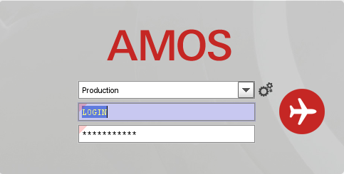
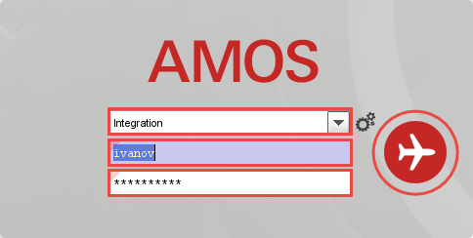
- Выберите сервер, на котором будут проводиться работы.
Примечание: по умолчанию система предложит продуктивную среду AMOS «Production».
- Введите персональный логин сотрудника.
Примечание: логином является табельный номер сотрудника.
- Введите личный пароль сотрудника.
Примечание: если вход выполняется впервые, система предложит пользователю изменить текущий пароль.
- Нажмите кнопку “Start” .

- Для запуска APN: в поле “Search” введите “APN” или часть наименования APN и нажмите клавишу
“Enter”.

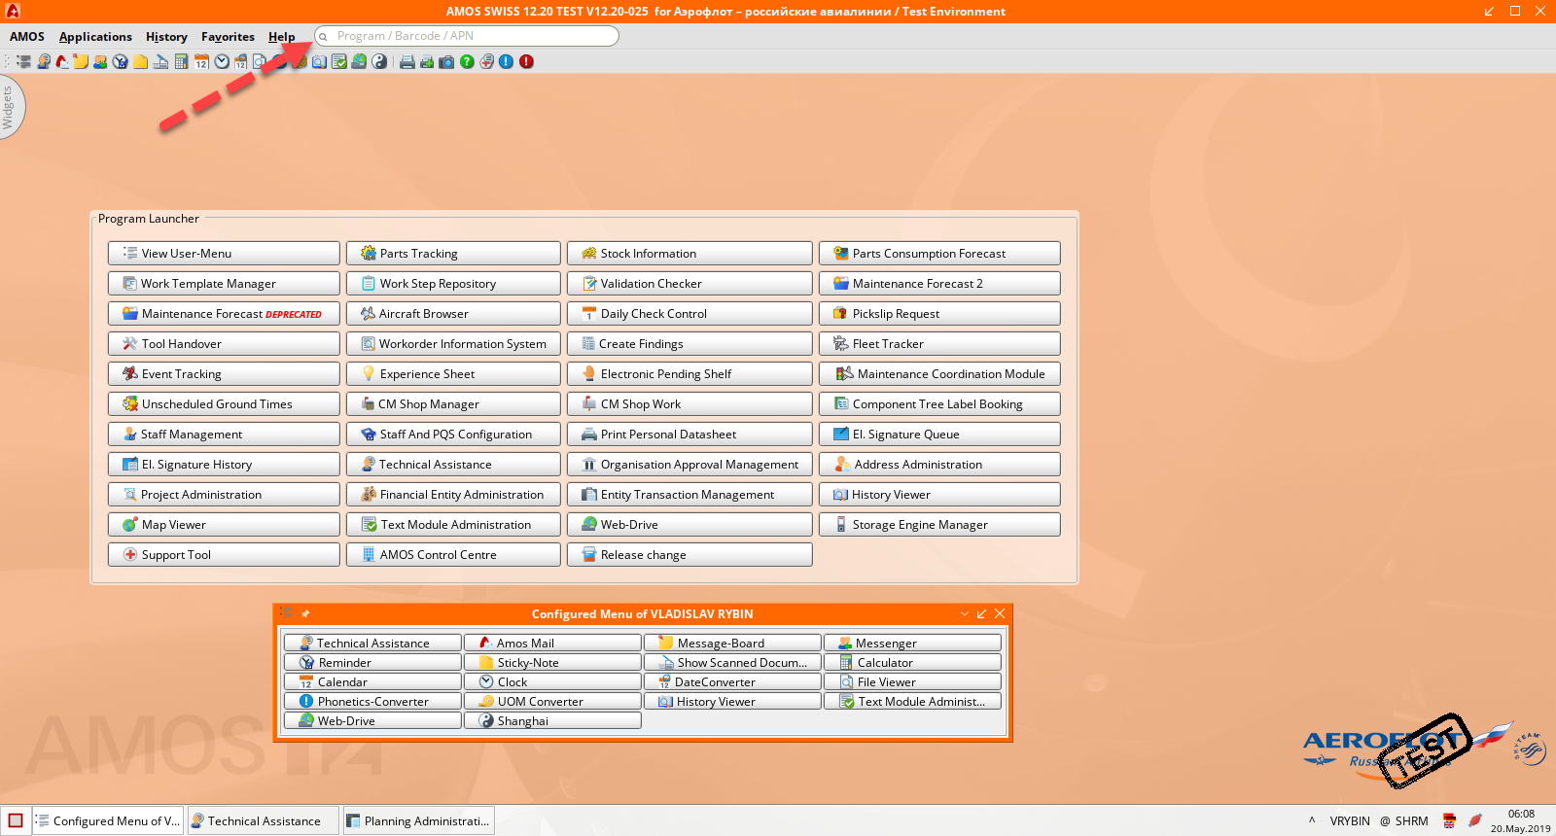

  - Описание приложения Powerplant Administration (APN:743).

Приложение Powerplant Administration (APN:743) используется для внесения информации и просмотра основных сведений о двигателях и ВСУ в соответствии с полями для ввода данных, определенными каждым клиентом AMOS.
Функционал приложения поделен на четыре вкладки. Основное окно приложения делится на две части:
Selection Data Section

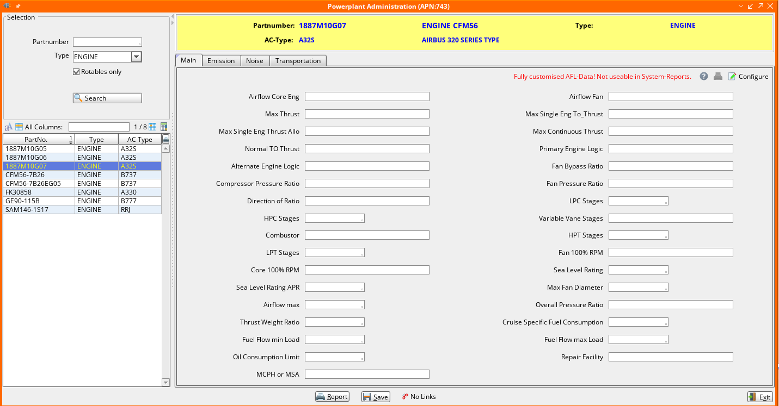

  - Конфигурация приложения.

По умолчанию для каждой вкладки приложения Powerplant Administration (APN:743) задан некоторый набор полей для внесения параметров двигателя и ВСУ. Также конфигурация приложения может быть определена под нужды АК.

3.3.1. Выбор данных для просмотра.
  - Используя верхнюю часть области Selection, задайте поиск нужного компонента:
    - Поле Partnumber позволяет задать поиск конкретного каталожного номера компонента. Сделайте двойной клик мыши в поле Partnumber для вызова окна “Search for Partnumber-Selection”. Используя фильтры поиска, найдите нужный каталожный номер.
    - Контекстное меню Type служит для выбора типа компонента: ENGINE, APU, ENGINE and APU.
    - Отметка Rotables only используется для поиска только ротируемых агрегатов.
  - Нажмите кнопку для осуществления поиска данных.
  - В нижней части области Selection выберите интересующий компонент (PartNo – каталожный номер запчасти, Type – тип компонента, AC Type – флот ВС применимости компонента).
В правой части окна приложения появятся данные выбранного компонента.

3.3.2. Конфигурация вкладок приложения.
  - Нажмите кнопку для настройки вкладок приложения.

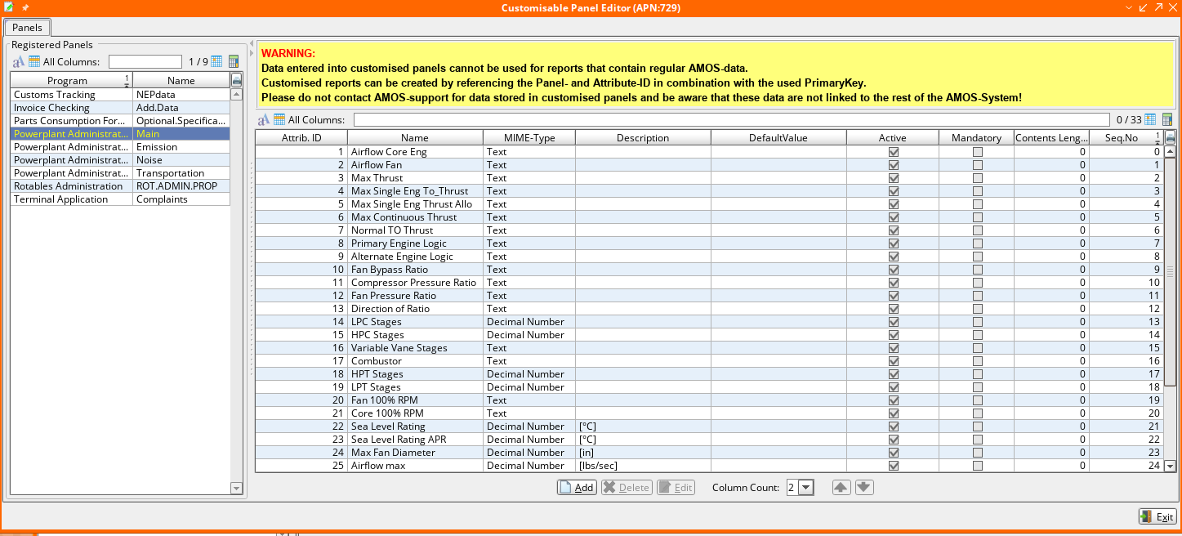

  - В левой части окна приложения Customisable Panel Editor (APN:729), в области Registered Panels, столбец Program соответствует названию приложения в AMOS. Выберите Powerplant.
  - В столбце Name выбирайте поочередно каждую вкладку приложения Powerplant Administration (APN:743) (Main, Emission, Noise, Transportation), которые необходимо сконфигурировать.
  - В правой части экрана отобразится список всех доступных полей вкладки. Отметьте нужные поля в столбце Active.
  - Нажмите кнопку , чтобы добавить новое поле ввода данных.

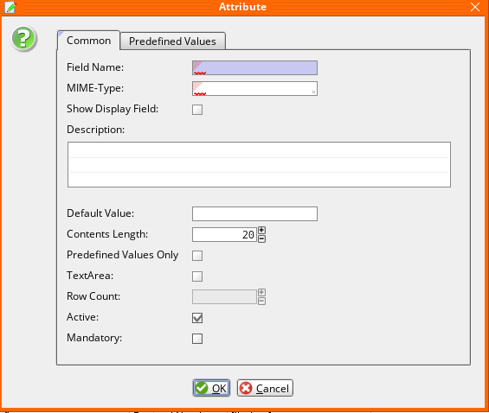

  - Заполните обязательные поля: Field Name (название поля для ввода данных), MIME-Type (тип данных для ввода, выбирается из таблицы доступных значений).
  - Если требуется, в поле Description введите описание или укажите единицы измерения вводимых значений.
  - В поле Contents Length укажите допустимое для ввода количество символов.
  - Для задания предустановленных значений ввода отметьте Predefined Values Only. На вкладке Predefined Values введите возможные значения.
  - Для создания текстового поля отметьте TextArea и укажите количество строк (Row Count).
  - По умолчанию новое поле становится активным, снимите отметку Active, если это необходимо.
  - Отметка Mandatory назначает поле обязательным для ввода значений.
  - После ввода всех данных нажмите кнопку .
Новое поле для ввода появится в списке полей выбранной вкладки приложения.
- В случае необходимости, отредактируйте описание полей при помощи кнопки . Ненужные поля удалите нажатием кнопки .
- Для изменения порядка расположения полей используйте кнопки и .
- После настройки полей вкладок, введите необходимые параметры выбранного двигателя или ВСУ в приложении Powerplant Administration (APN:743).
- Нажмите для сохранения введенной информации.
Кнопка служит для просмотра сводной информации.
Прри помощи кнопки можно создать отчет “Customisable Panel Report”.

Возможные ошибки прохождения процесса

Ошибка | Возможные причины | Действия по устранению

